**Сушко Пелагия Леонова (Suszkowna Pełahija)**

11 сентября 1793 г – крещение (НИАБ 136-13-894, лист 20об, №65/1793-р (ориг)).

Лист 20-об. **Метрическая запись №65/1793-р (ориг).**

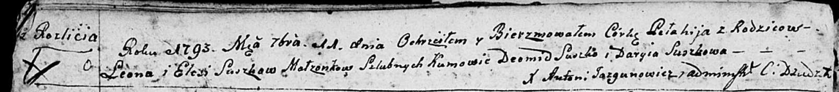

Дедиловичская Покровская церковь. 11 сентября 1793 года. Метрическая запись о крещении.

Suszkowna Pełahija – дочь родителей с деревни Разлитье.

Suszko Leon – отец.

Suszkowa Elesia– мать.

Suszko Deomid - кум.

Suszkowa Daryia - кума.

Jazgunowicz Antoni – ксёндз.